Практична робота №5
Тема: База даних «Інститут»
Виконав(-ла): ________________________
Група: ____________

Мета роботи
Навчитися виконувати запити на вибірку даних з кількох пов'язаних таблиць, застосовувати умови відбору, оператор LIKE, сортування ORDER BY та агрегатну функцію COUNT.

Хід роботи
1. Створено базу даних vyz («Інститут»), яка складається з трьох таблиць: student (студенти), vicladachi (викладачі), uspishnist (успішність). Таблиці пов'язані полями student.kod = uspishnist.kodS та vicladachi.kod = uspishnist.kodV.
CREATE DATABASE vyz CHARACTER SET utf8mb4;
USE vyz;
CREATE TABLE student (kod INT PRIMARY KEY, name VARCHAR(30), grupa VARCHAR(10));
CREATE TABLE vicladachi(kod INT PRIMARY KEY, name VARCHAR(30), predmet VARCHAR(30));
CREATE TABLE uspishnist(kodS INT, kodV INT, otsinka INT,
FOREIGN KEY (kodS) REFERENCES student(kod),
FOREIGN KEY (kodV) REFERENCES vicladachi(kod));

2. Таблиці заповнено даними (рис. 1–3).
Таблиця «Студенти» (student)
SELECT * FROM vyz.student;
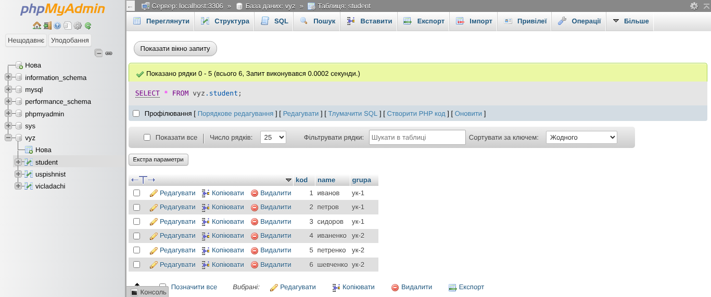
Рис. 1. Таблиця «Студенти» (student)
Таблиця «Викладачі» (vicladachi)
SELECT * FROM vyz.vicladachi;
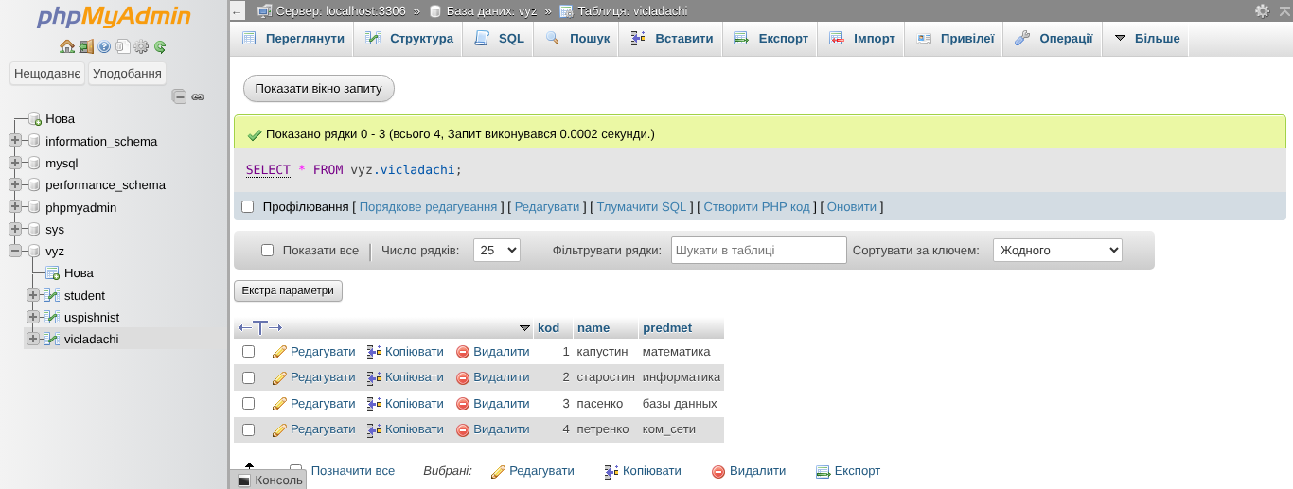
Рис. 2. Таблиця «Викладачі» (vicladachi)
Таблиця «Успішність» (uspishnist)
SELECT * FROM vyz.uspishnist;
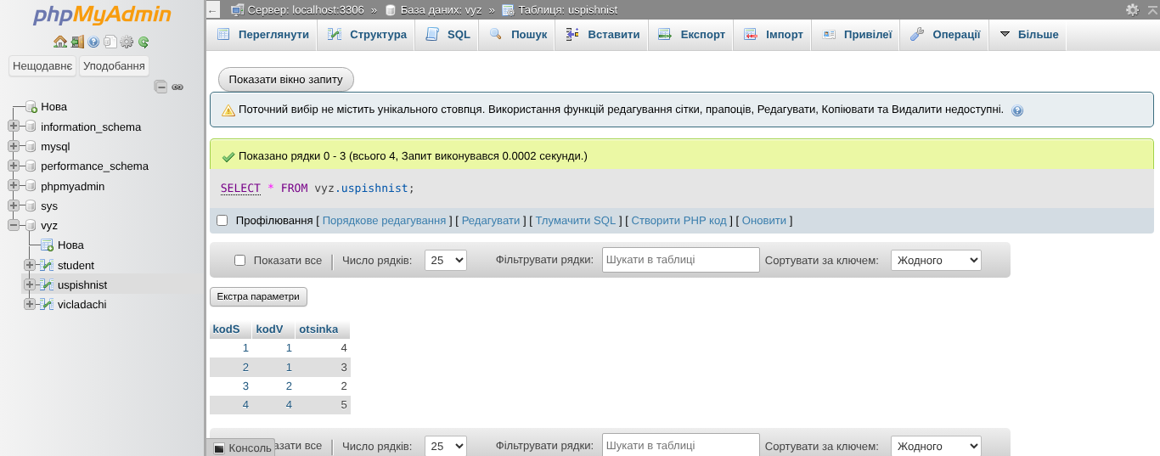
Рис. 3. Таблиця «Успішність» (uspishnist)
3. Виконано контрольні задачі.
1. Прізвище студента, прізвище викладача і оцінка, яку отримав цей студент у викладача
SELECT student.name, vicladachi.name, uspishnist.otsinka
FROM vyz.student, vyz.vicladachi, vyz.uspishnist
WHERE uspishnist.kodV = vicladachi.kod
AND student.kod = uspishnist.kodS;
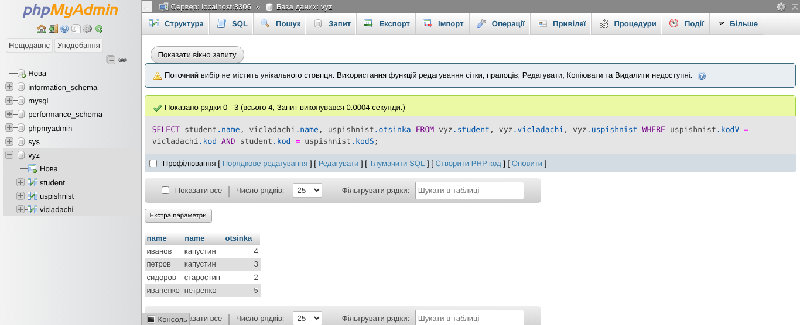
Рис. 4. Прізвище студента, прізвище викладача і оцінка, яку отримав цей студент у викладача
2. Вивести всіх, хто отримав оцінку = 5
SELECT student.name, vicladachi.name, uspishnist.otsinka
FROM vyz.student, vyz.vicladachi, vyz.uspishnist
WHERE uspishnist.kodV = vicladachi.kod
AND student.kod = uspishnist.kodS
AND uspishnist.otsinka = 5;
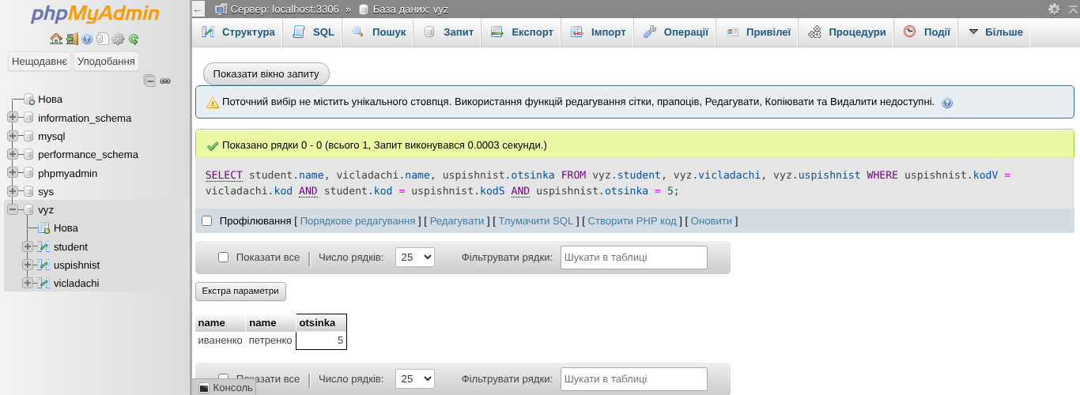
Рис. 5. Вивести всіх, хто отримав оцінку = 5
3. Вивести всіх, в кого прізвище починається з П
SELECT student.name, vicladachi.name, uspishnist.otsinka
FROM vyz.student, vyz.vicladachi, vyz.uspishnist
WHERE uspishnist.kodV = vicladachi.kod
AND student.kod = uspishnist.kodS
AND student.name LIKE 'П%';
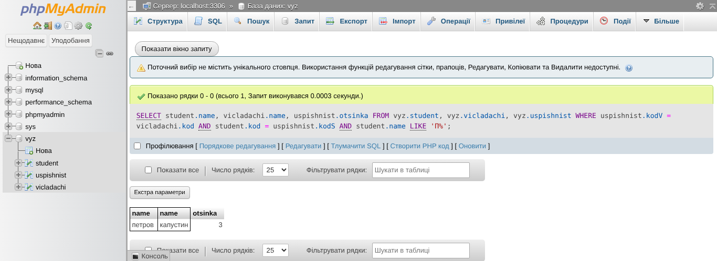
Рис. 6. Вивести всіх, в кого прізвище починається з П
4. Вивести всіх, хто отримав оцінки 4 або 3
SELECT student.name, vicladachi.name, uspishnist.otsinka
FROM vyz.student, vyz.vicladachi, vyz.uspishnist
WHERE uspishnist.kodV = vicladachi.kod
AND student.kod = uspishnist.kodS
AND (uspishnist.otsinka = 4 OR uspishnist.otsinka = 3)
ORDER BY student.name;
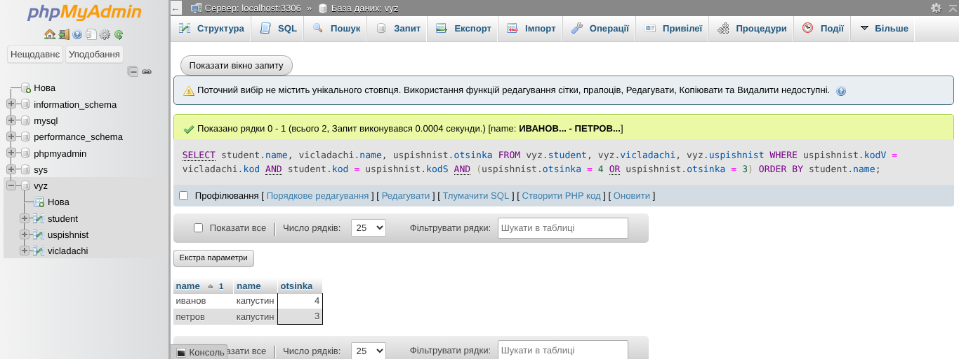
Рис. 7. Вивести всіх, хто отримав оцінки 4 або 3
5. Підрахувати кількість студентів в групі
SELECT student.grupa, COUNT(student.name) AS kilkist
FROM vyz.student
GROUP BY student.grupa;
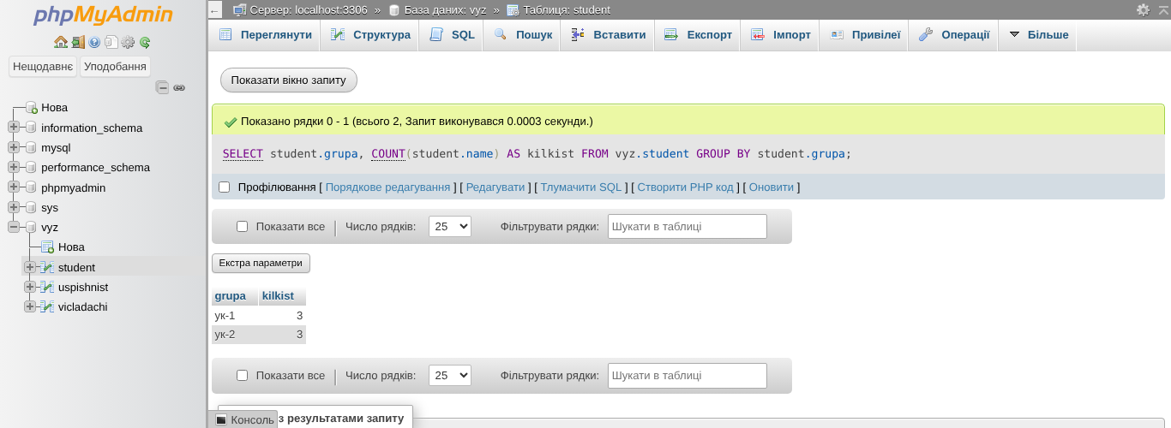
Рис. 8. Підрахувати кількість студентів в групі
6. Підрахувати кількість студентів в групі, які не мають 3
SELECT student.grupa, COUNT(student.name) AS kilkist
FROM vyz.student
WHERE student.kod NOT IN (SELECT uspishnist.kodS
FROM vyz.uspishnist
WHERE uspishnist.otsinka = 3)
GROUP BY student.grupa;
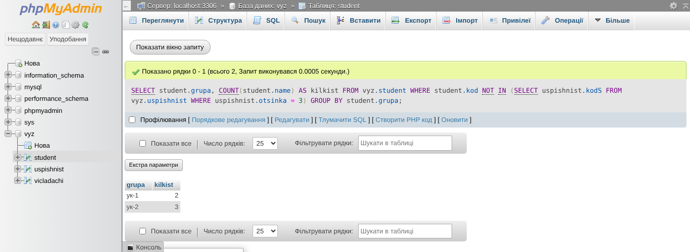
Рис. 9. Підрахувати кількість студентів в групі, які не мають 3
Пояснення до задачі 6: підзапит вибирає коди студентів, які отримали оцінку 3, а оператор NOT IN залишає решту студентів. У групі ук-1 оцінку 3 отримав лише петров, тому результат — 2 студенти; у групі ук-2 таких студентів немає — 3 студенти.

Висновок
Під час виконання практичної роботи я навчився(-лась) вибирати дані з кількох пов'язаних таблиць за допомогою умови WHERE, відбирати записи за значенням поля та за шаблоном (LIKE), сортувати результат (ORDER BY), підраховувати кількість записів у групах (COUNT, GROUP BY), а також використовувати підзапит з оператором NOT IN.

